Кроссворд по геометрии.
 |  |  |  |  | 8
 |  | 1
2  9 |  |  |  |  |  |  |  |  |  |  |  |  | 12
 |  |  |  |  |  |  |  |  |  |  |  | 6
 |  |  |  | 3
 |  |  |  |  | 4
 |  |  |  |  |  |  |  |  | 11
 |  |  |  |  | 5
 |  |  |  |  | 7

По горизонтали:
- Утверждения, не требующие доказательство.
- Сторона прямоугольного треугольника, лежащая против прямого угла.
- Часть прямой, ограниченная двумя точками.
- Параллелограмм, у которого все стороны равны.
- Специальный прибор, с помощью которого измеряются углы на местности.
- Часть плоскости, ограниченная окружностью.
- Отрезок, соединяющий вершину треугольника с серединой противоположной стороны.

По вертикали:
- Луч, исходящий из вершины угла и делящий его на два равных угла.
- Угол, равный 1/180 части развернутого угла.
- Сумма длин трех сторон треугольника.
- Отрезок, соединяющий две точки окружности.
- Четырехугольник, у которого две стороны параллельны, а две другие стороны не параллельны.

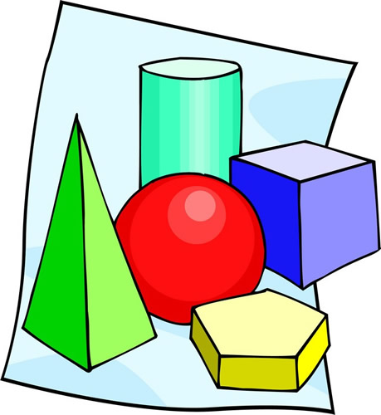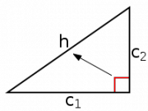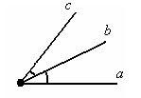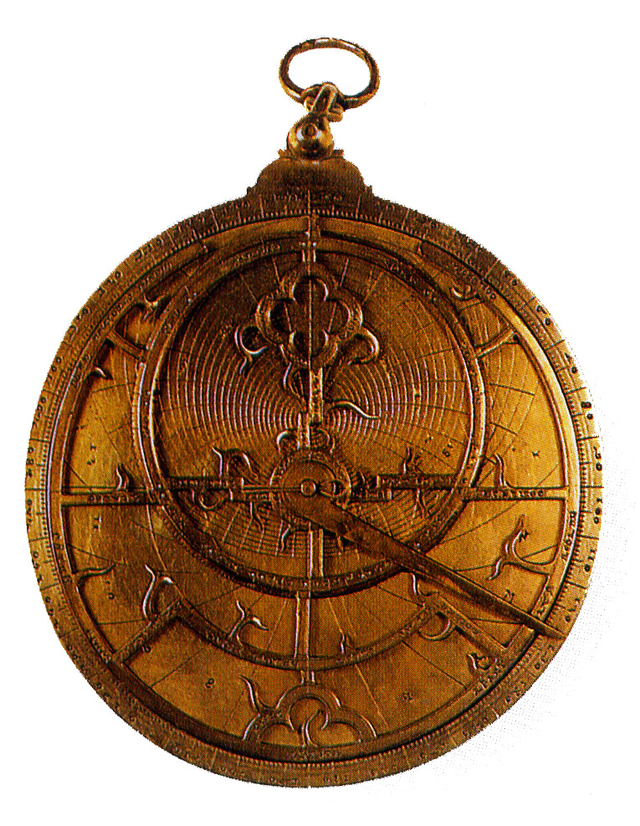

Ответы

 |  |  |  |  | Б
 |  | А | К | С | И | О |  | М | А
 |  |  |  |  | С
 |  |  |  |  | С
Г | И | П | О | Т | Е | Н |  | У | З | А |  |  |  | Т
Р |  | Е |  |  | К |  |  |  |  |  |  |  | К | Р | У | Г
А |  | Р |  | О | Т | Р |  | Е | З | О | К |  |  | А
Д |  | И |  |  | Р | О |  | М | Б |  |  |  |  | П
У |  | М |  |  | И |  |  |  |  |  |  |  |  | Е
С |  | Е |  |  | С |  |  |  |  | Х |  |  |  | Ц
 |  | Т |  |  | А | С |  | Т | Р | О | Л | Я | Б | И | Я
 |  | Р |  |  |  |  |  |  |  | Р |  |  |  | Я
 |  |  |  |  |  |  |  |  |  | Д
 |  |  |  |  | М | Е |  | Д | И | А | Н | А

